MESOCCO

3 ½ -Zimmer Haus im Dorf mit Garten

sehr sonnig, ruhig, mit schöner Aussicht

………………………………..……………………………………………..…………..……………..…..……..……….

Casa di 3 ½ loc. nel nucleo con giardino

molto soleggiata, tranquilla, con bellissima vista

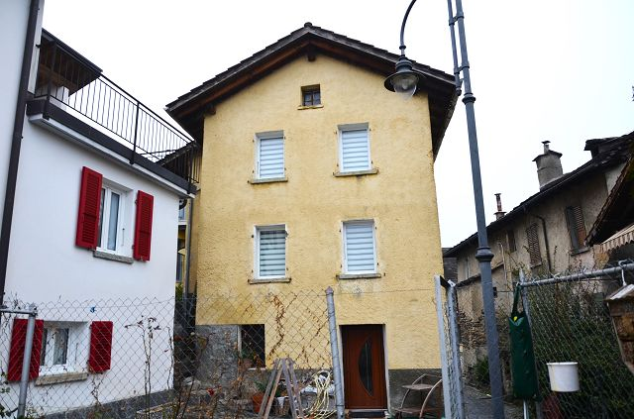

4180/4346

Fr. 195‘000.--

Standort | Umgebung
Eckdaten | Ausstattung

Grundstücksfläche: ca. 68 m2
Wohnfläche: ca. 58 m2
Etagen: 3
Renovation: 2018
Zustand: gut
Keller: ja
Elektroheizung
Zweitwohnsitz: ja, möglich
Parkplätze: PP 50 m vom Haus entfernt

6563 Mesocco, Stradòn 33

Region: Mesolcina
Lage: sehr sonnig und ruhig
Aussicht: schöne Aussicht
Schulen: 450 m
Einkaufen: 300 m
Öffentliche Verkehrsmittel: 200 m
Entfernung zur nächsten Stadt: 30 km
Autobahnentfernung: 4 km

Beschreibung

Dieses 3 ½-Zimmer-Haus liegt an sehr sonniger und ruhiger Lage im Zentrum von Mesocco an der Stradòn 33 im Misox.

Das 3 ½ -Zimmer-Einfamilienhaus wurde vor etwa fünf Jahren renoviert und befindet sich in einem guten Zustand.

Das kleine aber gemütliche Haus besteht aus drei Stockwerken. Alle drei Etagen sind intern miteinander verbunden. Im Erdgeschoss befinden sich ein Technikraum, eine Waschküche und ein Kellerabstellraum mit separatem Eingang. Im ersten Stock gibt es eine Eingangsbereich, ein Wohnraum und eine Küche. In der zweiten Etage befinden sich ein Schlafzimmer, ein kleines Arbeitszimmer und ein Bad/Dusche/WC. Zur Immobilie gehören ein Dachboden, der als Abstellraum genutzt wird und ein kleiner Garten neben dem Haus.

Von allen Seiten hat man einen schönen Blick auf die Berge. Es ist ein idealer Ort für Ruhesuchende, die nicht weit von einer Stadt entfernt wohnen wollen.

Überall in der Umgebung kann man schöne Wanderungen oder Fahrradtouren unternehmen. Im Winter ist es ein wahres Paradies für Skifahrer. San Bernardino mit dem Projekt einer grossen Skiarena ist in 18 Minuten und Splügen in 35 Minuten mit dem Auto zu erreichen.

Das Haus ist auch im Winter gut mit dem Auto erreichbar. Öffentliche Parkplätze sind 50 m vom Haus entfernt. Die Schule, die Bushaltestelle und Geschäfte befinden sich in unmittelbarer Nähe. Bellinzona ist in 20 Minuten mit dem Auto erreichbar. Die Einfahrt in die Autobahn A13 ist 4 km vom Haus entfernt.

……………………………………………………………………………………………………..

Highlights

- sonnige und ruhige Lage mit schöner Aussicht
- sofort bewohnbares Haus
- Privater Garten
- Hervorragende Autobahn-/ÖPNV-Anbindung
- nur 20 Minuten von Bellinzona und San Bernardino entfernt

Ubicazione| Dintorni
Informazione sull'immobile

Spazio terreno: circa 68 m2
Spazio abitabile: ca 58 m2
Piani: 3
Ristrutturazione: 2018
Condizione: buona
Acqua: si
Elettricità: si
Cantina: si
Riscaldamento: elettrico
Seconda casa: sì, possibile
Posti auto: PP a 50 m dalla casa

6563 Mesocco, Stradòn 33

Region: Mesolcina
Lage: sehr sonnig und ruhig
Aussicht: schöne Aussicht
Schulen: 350 m
Einkaufen: 200 m
Öffentliche Verkehrsmittel: 70 m
Entfernung zur nächsten Stadt: 30 km
Autobahnentfernung: 4 km

Descrizione dell’immobile

Questa casa di 3 ½ locali si trova in una posizione molto soleggiata e tranquilla nel nucleo di Mesocco, Stradòn 33, non lontano da San Bernardino.

La casa unifamiliare di 3 ½ locali è stata rinnovata circa 5 anni fa e si trova in buono stato.

La piccola ma accogliente casa è strutturata su tre livelli. Tutti e tre piani sono collegati internamente. Al piano terra si trovano locale tecnico-lavanderia e cantina-ripostiglio con ingresso separato. Al primo piano si trova ingresso e un locale unico di cucina attrezzata-sala pranzo-soggiorno. Al secondo piano si trova camera da letto, piccolo studio e bagno/doccia/WC. Fa parte di proprietà il solaio adibito al deposito e piccolo giardino vicino alla casa.

Da tutte le parti si gode di una bellissima vista sulle montagne. È un posto ideale per chi cerca la tranquillità non lontano da una città.
Ovunque intorno si possono intraprendere delle belle escursioni a piedi o con la bicicletta. In inverno è un vero paradiso per gli amanti di sci. San Bernardino dista a 18 min e Splugen a 35 min di auto.

La casa è facilmente raggiungibile in auto anche d’inverno. I parcheggi pubblici si trovano a 50 m dalla casa. La scuola, la fermata del bus e negozi si trovano nelle immediate vicinanze. Bellinzona è raggiungibile in 20 minuti di auto. Lo svincolo dell’autostrada A13 si trova a 4 km dalla casa.
………………………………………………………………………………

Highlights

- posizione soleggiata e tranquilla con bella vista
- casa abitabile da subito
- giardino di proprietà
- ottimo collegamento autostradale/ trasporti pubblici
- solo 20 min da Bellinzona e San Bernardino
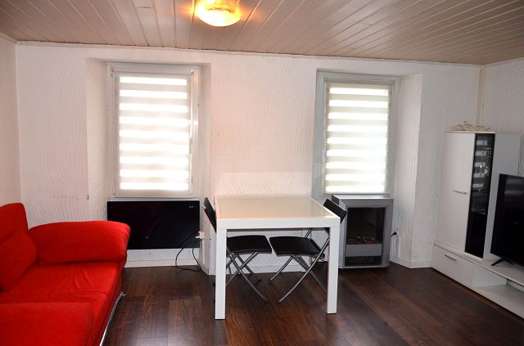

Wohn-, Essbereich / soggiorno – pranzo

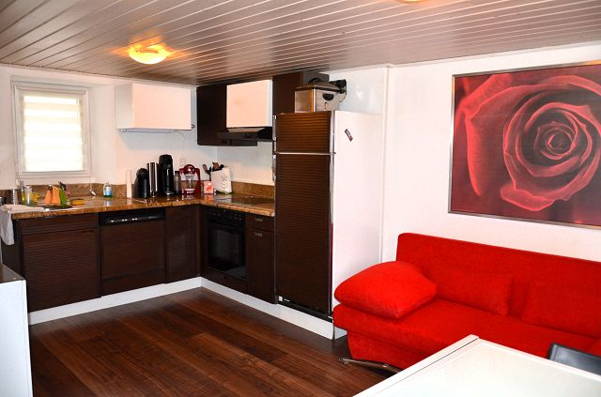

Wohnbereich – Küche / soggiorno - cucina

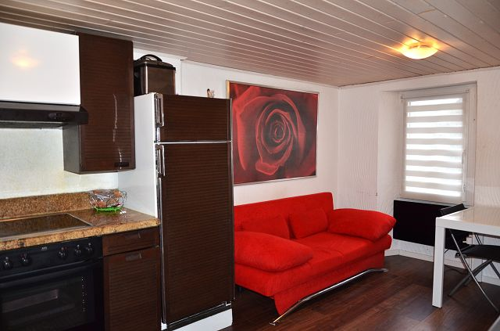

Wohnbereich – Küche / soggiorno – cucina
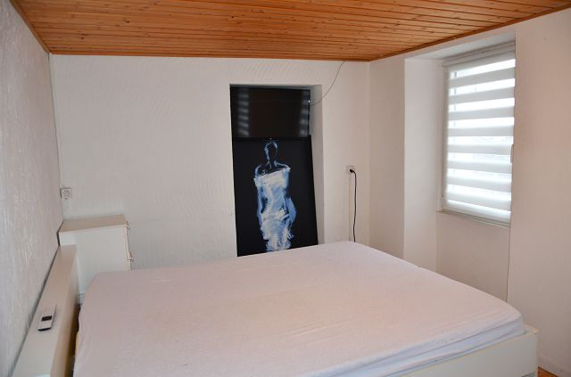

Zimmer / camera

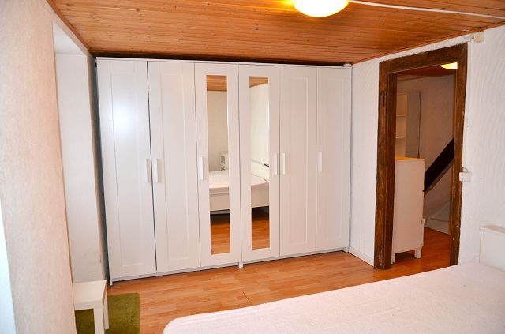

Zimmer / camera

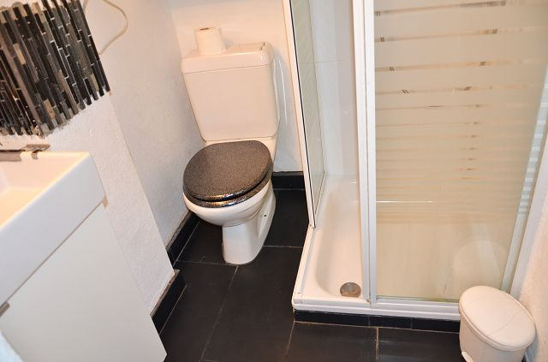

WC – Dusche / WC - doccia

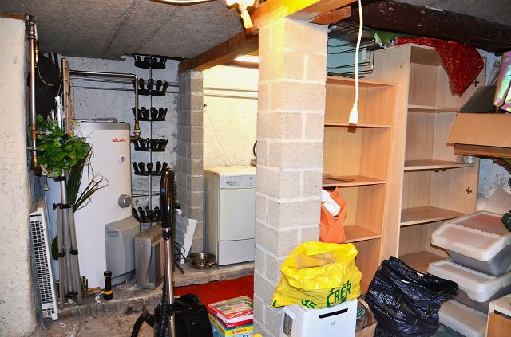

Keller / cantina
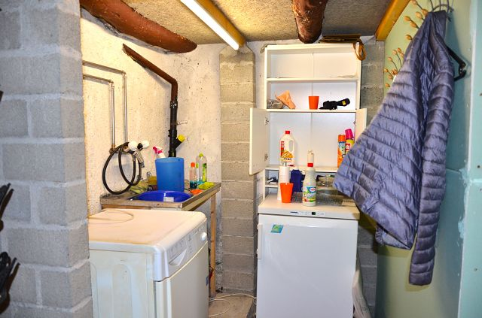

Waschbereich / lavanderia

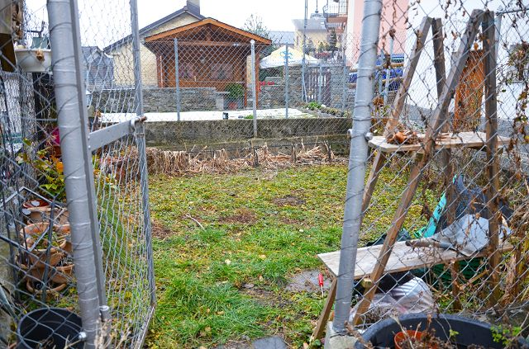

Garten / giardino
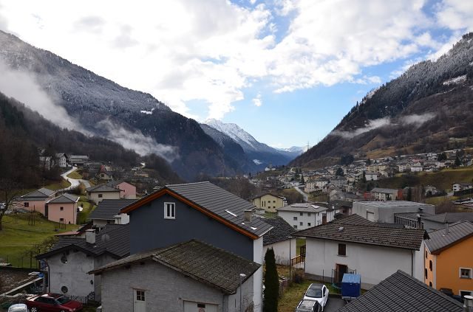

Aussicht / vista

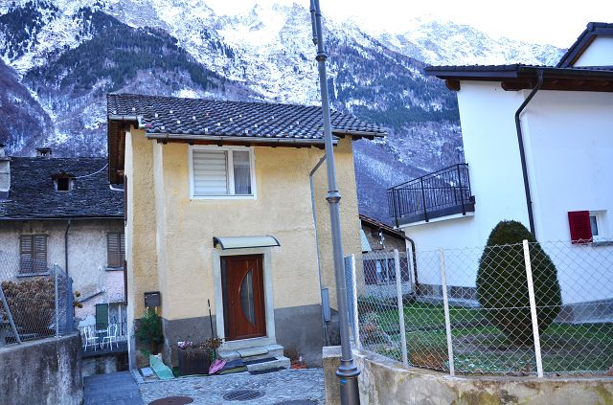

Haus / casa

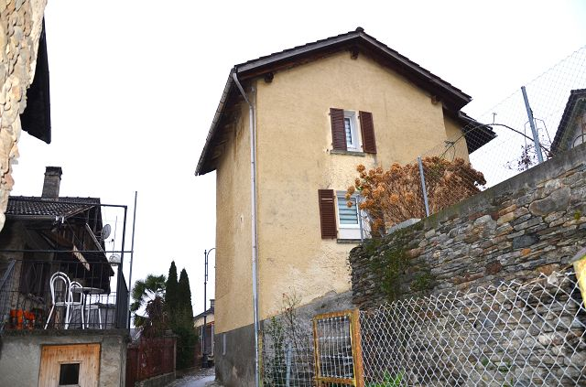

Haus / casa

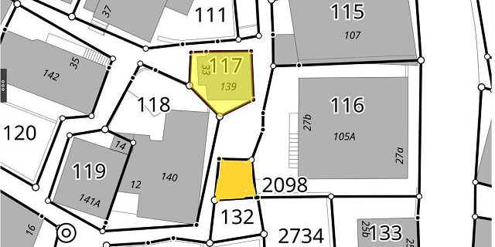
Parzelle / parcella

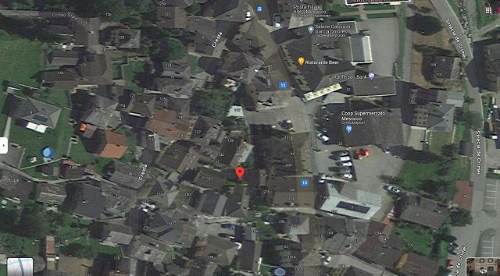
Lage / posizione

GRIGIONI | Mesocco
